Тема 4. Соединения химических элементов
Урок № 29
Тема: «Массовая доля компонентов в смеси»
Цель: сформировать понятие массовой и объёмной долей; научиться производить расчёты с использованием этих понятий.
Оборудование: Таблица Д.И.Менделеева, Таблица растворимости солей, кислот и оснований.
Содержание материала
Давайте вспомним, с какими новыми понятиями и терминами мы познакомились на прошлых уроках (кислоты, основания, соли и оксиды).
Мы заем, что природная вода не является чистым раствором, в ней содержатся соли кальция, магния. Почему иногда воду называют жесткой, а иногда мягкой? От чего это может зависеть? (от содержащихся в ней солей).
-Как можно назвать малую часть от чего-то большого? (Доля)
-А если нам нужно узнать малую часть массы вещества от большой массы всей смеси или раствора как можно назвать эту величину (массовая доля).
Массовая доля – это отношение массы растворенного вещества к общей массе раствора.

Массовую долю обозначают латинской буквой ω

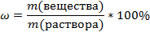
w – массовая доля растворённого вещества
m (в-ва ) – масса растворённого вещества (г, кг)
m (р-ра) – масса раствора (г, кг)
Выведите из этой фрмулы формулу массы вещества

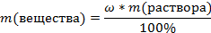

С помощью массовой доли можно выражать состав смеси веществ, причём любой – твёрдой, жидкой или газообразной.
Давайте решим задачу на поиск массовой доли вещества в смеси.

При выпаривании раствора массой 500 г образовалось 25 г кристаллической соли. Вычислите массовую долю соли в исходном растворе.
Дано:  m (р-ра) =500 г  m (в-ва) =25 г  w = ?  Ответ: w = 5% | Решение:  Подставим цифровые данные в эту формулу и произведем расчет  w = 25/500 = 0,05·100=5%

Вычислите массу соли, которая содержится в 400 г её 20 % - ного раствора.

Дано:  m (р-ра) =400 г  w (в-ва) =20% или 0,2  m (в-ва = ?  Ответ: m (в-ва)=80 г | Решение:  Подставим цифровые данные в эту формулу и произведем расчет  m (в-ва)=400·0,2 =80 г

А теперь перейдём к следующему понятию. Это объёмная доля. Это аналогичное понятие массовой доли. Исходя из определения массовой доли, попробуйте сформулировать определение объёмной доли.

Объёмная доля – это отношение объёма растворенного вещества к общему объёму смеси.
-Объемная доля обозначается латинской буквой ϕ

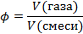

Выведите из этой фрмулы формулу объема вещества
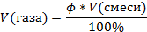

Закрепление материала
Тест

1.Пример однородной смеси:  А)Сахар и вода  Б)Песок и вода  В)Железо и сера  Г)Мел и вода  2. Отношение массы растворенного вещества к массе раствора:  А)массовая доля  Б)молярная масса  В)объемная доля  Г)атомная масса  3. Пример смеси:  А)воздух  Б)сахар  В)сера  Г)кислород  4. Пример смеси:  А)водопроводная вода  Б)водород  В)кислород  Г)алюминий  5. Величина объемной доли кислорода в воздухе … %(процент).  А) 21 б) 78 в) 16 г)48 | 6. К химическим явлениям относится:  1) плавление металла  2) растворение сахара  3) ржавление железа  4) испарение спирта  7. Выпариванием можно разделить смесь:  1) воды и молока 2) воды и поваренной соли  3) воды и угольной пыли 4) воды и уксусной эссенции  8. Cпособ, которым можно разделить смесь песка и воды:  А) магнит  Б)кристаллизация  В) фильтрование  Г)дистилляция  9. К веществам относится:  1) вода  2) сосулька  3) айсберг  4) льдина  10. Ненасыщенный раствор - это раствор  - с растворимостью меньше 1 г вещества на 100 г воды  - в котором при данной температуре находится меньше вещества, чем в насыщенном растворе  - с небольшой концентрацией растворенного вещества  - с большой концентрацией растворенного вещества

Домашнее задание: Параграф 24, упр. 2
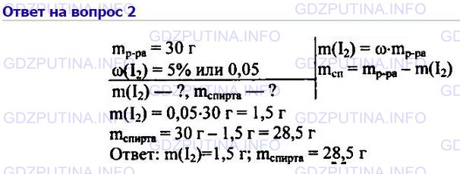

Ключи: 1)а 2).а 3).а 4)а 5)а 6) 3 7) 2 8) в 9) 1 10)2

Планируемые результаты обучения.
Предметные результаты:
- Приобретение знания о растворах, массовой доли вещества в растворе.
- Формирование умения решать задачи на вычисление массовой доли растворенного вещества в растворе.
Метапредметные результаты:
- проводить сравнение, анализ результатов, выделять существенные характеристики объекта;
- продолжить развивать умение выявлять причинно-следственные связи,
- уметь организовывать учебное сотрудничество и совместную деятельность с партнерами;
- продолжить развивать умение использования различных источников для получения химической информации
Личностные результаты: 1. умение управлять своим поведением и познавательной деятельностью;
2. определять ценность полученных знаний о массовой доле в личной жизни.

